**A+**

**Sagemath安装笔记**

参考老师的安装截图，我们组成员开始了安装这个软件的工作，下面就是我们的安装步骤以及出现的问题。

（张欣，干洋，郭萱轩，李戴叶子）

1. **安装步骤**

**１．下载两个软件**

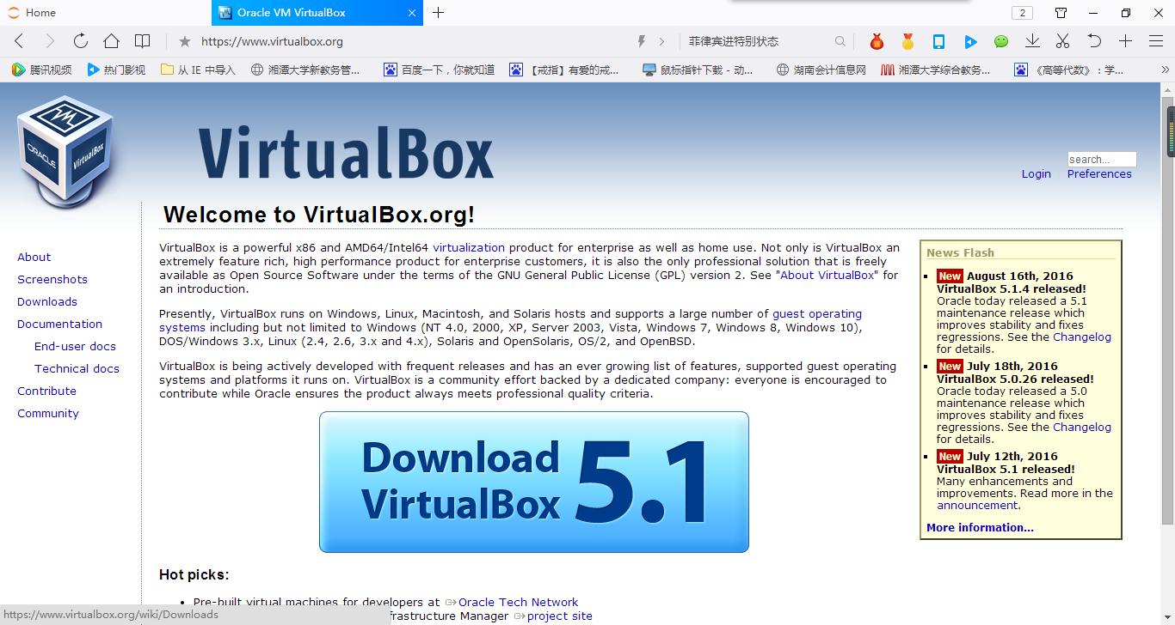（１）进入VirtualBox网站，下载适用于Windows系统的该软件，保存至我的电脑F盘中；

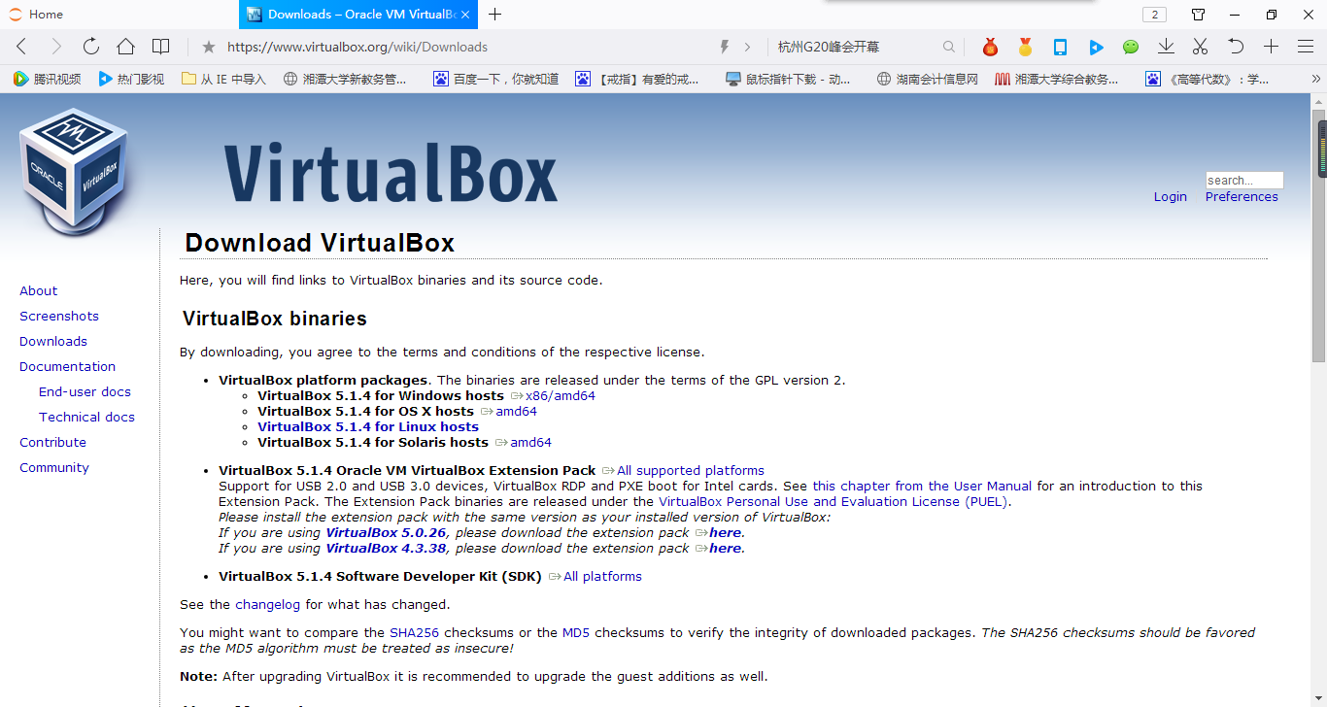

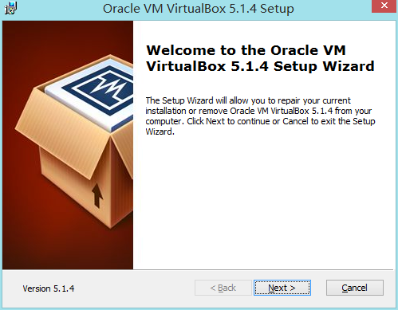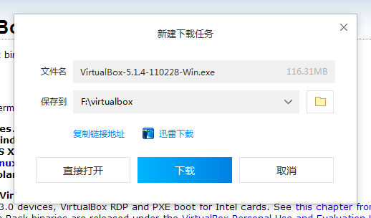

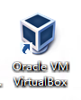（２）打开已下载的安装程序，开始安装软件，安装完成后在桌面生成该软件的快捷方式；

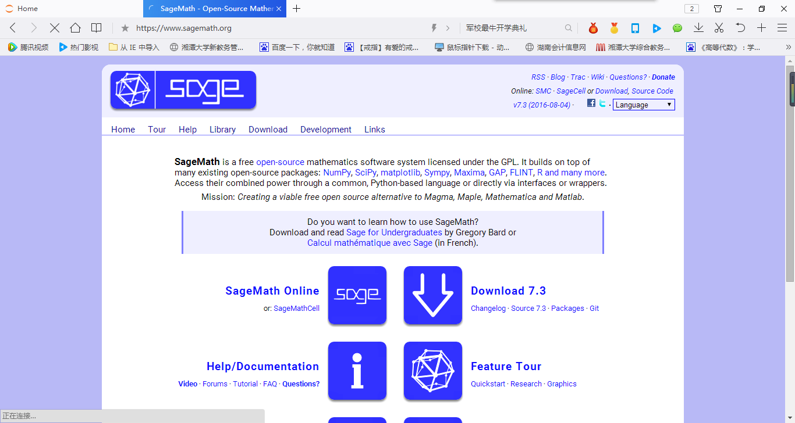（３）进入Sagemath网站，下载该软件7.2版本，保存至我的电脑Ｆ盘中。

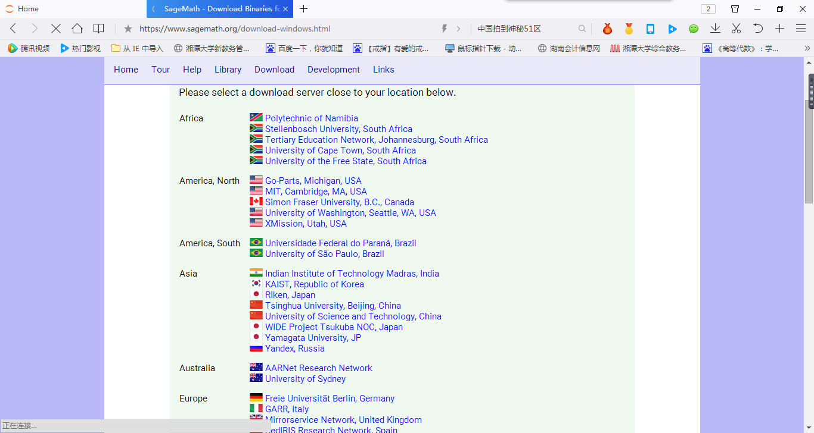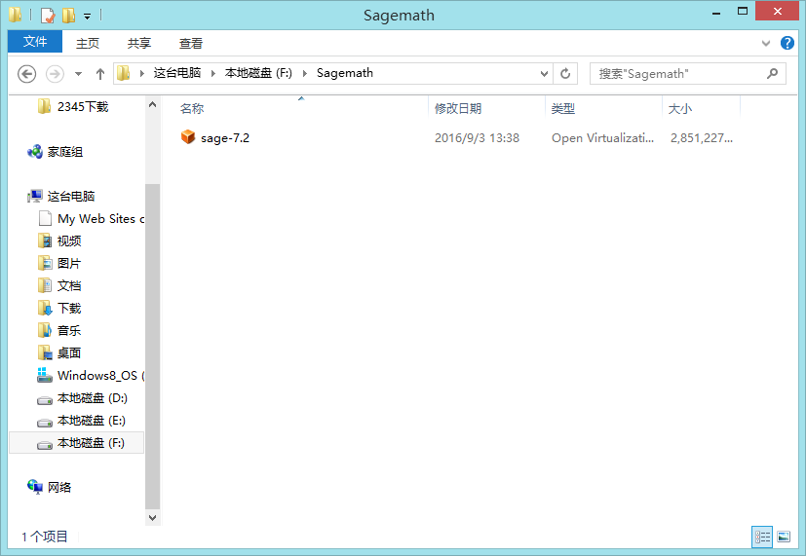

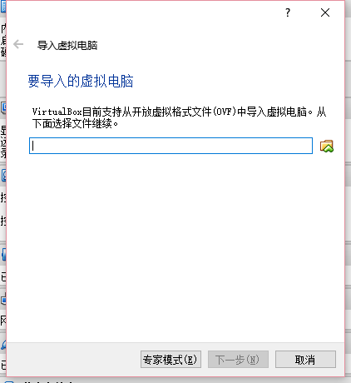**２．运行Sage**

（１）打开VirtualBox，点击菜单栏中“管理”，选择“导入虚拟电脑”；

（２）选择Ｆ盘Sage，单击下一步，再单击导入，导入后在主界面右侧会显示Sage；

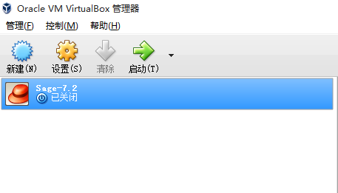

（３）单击Sage，选择左下方“共享文件夹”，弹出对话框，单击右侧图标添加新文件夹，选择文件夹路径为“E:\zx”，并勾选自动挂载，然后单击OK完成共享；

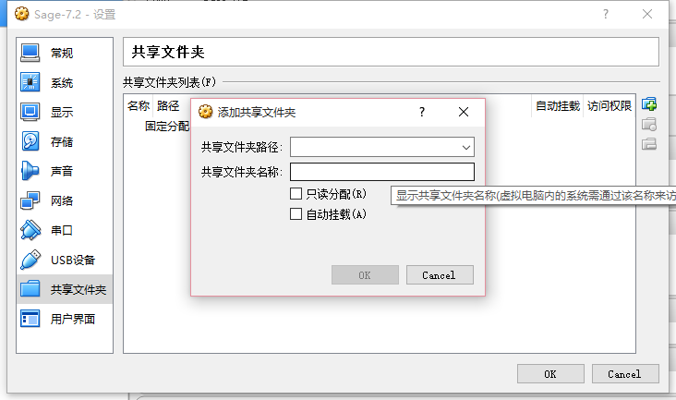

（４）单击“启动”运行Sage；

（５）开机后在右侧下拉菜单“New”中选择“Terminal”；

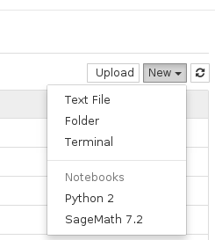

（６）输入“ls”并按回车，查看当前目录下文件，再输入“ln-s　/media/sf_zx　zxx”并按回车键；

（７）再次输入“ls”并按回车，可看到已经连接文件zxx；

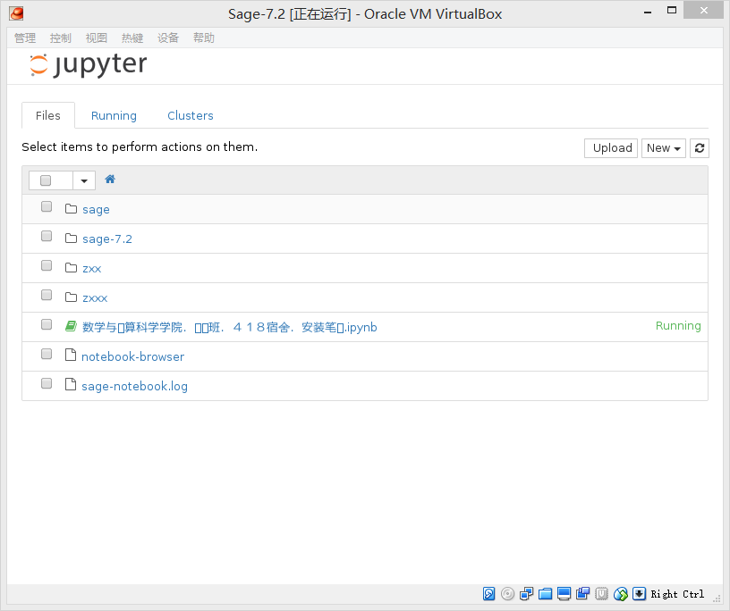

（８）正常关机后再次启动即可。

**二、出现的问题**

１．已解决问题

（1）一开始没有理解media的意思，之后明白了；

（2）符号及链接时没有输入“/”，导致出错。

２．待解决问题

（1）共享文件夹之后不知道怎样删除；

（2）用Jupyter编辑二级标题时出现写不出的现象。

希望我们能在未来的课程中更加熟练的运用这个软件，以帮助我们更好的学习常微分方程！